**2. Moderne Physik**

In diesem Kapitel werden wir uns mit der Physik, welche ab 1900 entstanden ist, beschäftigen.

Zu den wichtigsten Entdeckungen aus dieser Zeit zählen:

* die Entdeckung der **kleinsten Einheiten von Materie** (zunächst [**Atome**](https://de.wikipedia.org/wiki/Atom), Ernest Rutherford und Niels Bohr) **und Strahlung** (zunächst [**Lichtquanten**](https://de.wikipedia.org/wiki/Photon), Max Planck und Einstein)
* die Entdeckung des **Doppelcharakters** aller physikalischen **Teilchen und Strahlung**, indem sie sowohl Wellen- als auch Teilcheneigenschaften aufweisen ([**Welle-Teilchen-Dualismus**](https://de.wikipedia.org/wiki/Welle-Teilchen-Dualismus)) (De Broglie).
* die Überwindung des [Determinismus](https://de.wikipedia.org/wiki/Determinismus) der [Naturgesetze](https://de.wikipedia.org/wiki/Physikalisches_Gesetz), die mehr und mehr als [**Wahrscheinlichkeitsgesetze**](https://de.wikipedia.org/wiki/Aufenthaltswahrscheinlichkeit) formuliert werden mussten, um mit den Beobachtungen in Einklang gebracht zu werden (Niels Bohr, Werner Heisenberg, John von Neumann, Paul Dirac).

An dieser Stelle möchte ich ein paar Dinge voraussetzten, welche ich hier nicht näher beleuchten werde:

* **Atome** bestehen aus einem Kern, in welchem sich **Protonen und Neutronen** befinden und einer Hülle, in welcher sich die **Elektronen** befinden. **Ernest Rutherford** hat dies mit einem Versuch gezeigt.
* Die Ladung des **Elektrons** beträgt **1,6*10-19 C**. **Millikan** hat dies mit einem Versuch gezeigt.
* Da **Atome** elektrisch **neutral** sind, weisen **Protonen** ebenfalls eine Ladung von **1,6*10-19 C** auf.
* **Licht** hat **Welleneigenschaften** (Huygens, Maxwell) und **Teilcheneigenschaften** (Newton, Einstein). Die Teilcheneigenschaften werden uns später noch näher beschäftigen.

Die soeben beschrieben Punkte waren zu **1900** noch **nicht vollständig geklärt** (zB.: welchen Wert die Elementarladung trägt), jedoch werde ich hier, aufgrund mangelnder Zeit, nur die radikalsten Ideen der modernen Physik näher beleuchten, welche uns den Weg in die **Quantenmechanik** weisen. Ebenfalls werden diverse Sachverhalte nicht mehr mit **Formeln** beschrieben, da, um diese zu erläutern, die nötige Zeit fehlt. Daher werden nur die **Einfachsten und Wichtigsten** hervorgehoben.

Ebenfalls werde ich versuchen, die Abfolge der bedeutendsten Leistungen der modernen Physik in einer **historischen Ordnung** zu halten.

Beginnen wir direkt mit einem der größten offenen Probleme der Physik vor dem 19. Jahrhundert. Dem schwarzen Strahler.

**2.1 Schwarzer Strahler – Quantisierung des Lichts**

Wenn ein Körper (zB.: ein Stück Metall) erhitzt wird beginnt er zu **glühen**. Dies ist auf seine **Oberflächentemperatur** zurückzuführen. Das Glühen des Körpers lässt sich als **Abstrahlung** **von** **Photonen** interpretieren, welche scheinbar **bei steigender Temperatur zunimmt** (der Körper leuchtet immer heller). Ebenfalls ändert das Licht seine **Farbe**, denn desto höher die Temperatur, desto mehr verschiebt sich die **Wellenlänge in den kurzwelligen Bereich**, siehe Abbildung 1.



Abbildung 1, Glühendes Stück Metall

Wie in Abbildung 1 ersichtlich, glüht der Teil des Metalls, welcher eine niedrige Temperatur aufweist, nicht und jener, welcher eine hohe Temperatur aufweist, schon. Ebenfalls lässt sich deutlich erkennen, dass der vordere Teil des Metalls **heißer** ist als der Hintere, da es dort heller glüht, und deutlich **mehr Licht** (die Strahlungsintensität steigt mit der Temperatur) aussendet.

Um diesen Fall möglichst fehlerfrei zu untersuchen, wird das Modell des **schwarzen Strahlers** eingeführt.

Ein schwarzer Strahler ist ein Objekt, welches **jegliche einfallende Strahlung aufnimmt**, jedoch nur **thermische Strahlung** (entsteht aufgrund der Temperatur des Körpers) **emittiert**. Ein solcher schwarzer Strahler ist in Abbildung 2 gezeigt.

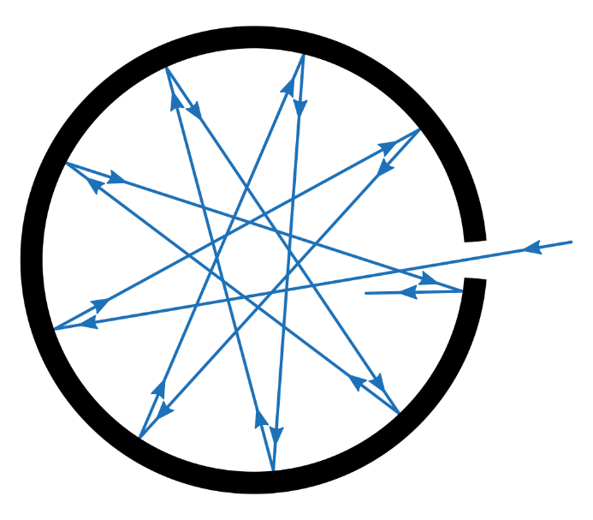

Abbildung 2, Jede mögliche Strahlung kann in den schwarzen Strahler eintreten, aber nur thermische Strahlung kann diesen wieder verlassen

Wichtig ist hier für das Verständnis, dass die **Strahlungsleistung P** eines Körpers **steigt**, **desto mehr Energie** er **aufnimmt**. Deswegen fühlt sich der schwarze Lack von Autos heißer an als weißer Lack.

Wenn nun ein Körper (idealisiert ein schwarzer Strahler) erhitzt wird und sowohl die Strahlungsleistung P als auch die Wellenlänge λ in Abhängigkeit der Temperatur ermittelt wird, erhält man das **Strahlungsspektrum** eines schwarzen Körpers, siehe Abbildung 3.

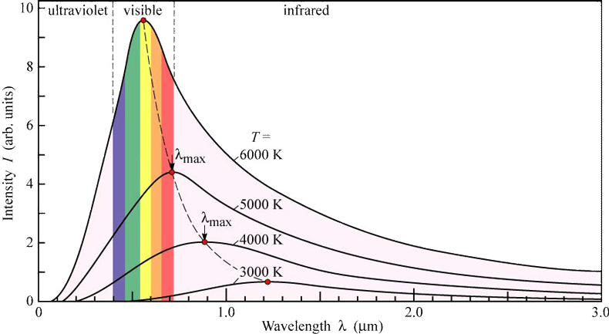

Abbildung 3, Schwarzkörperstrahlung

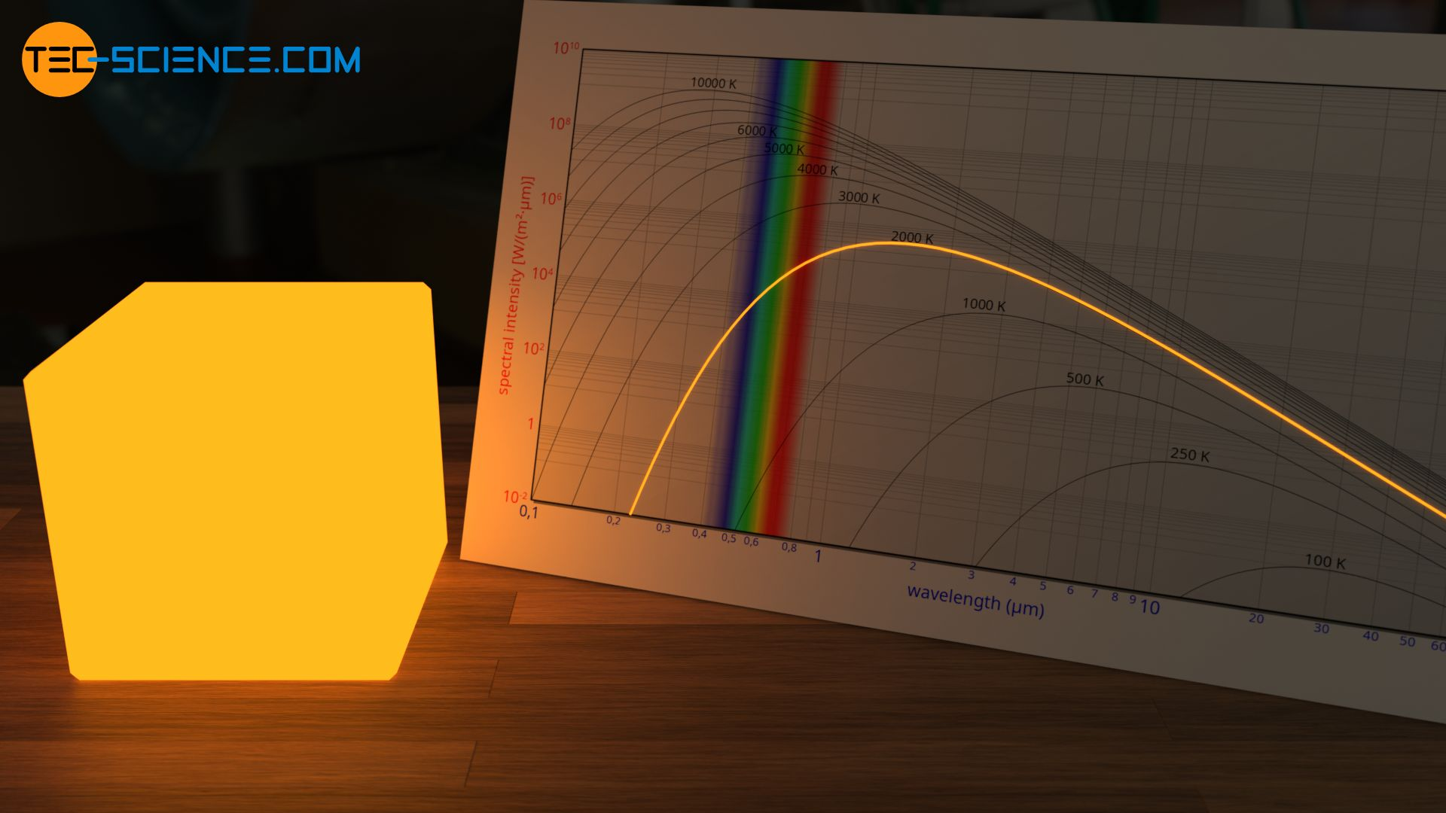

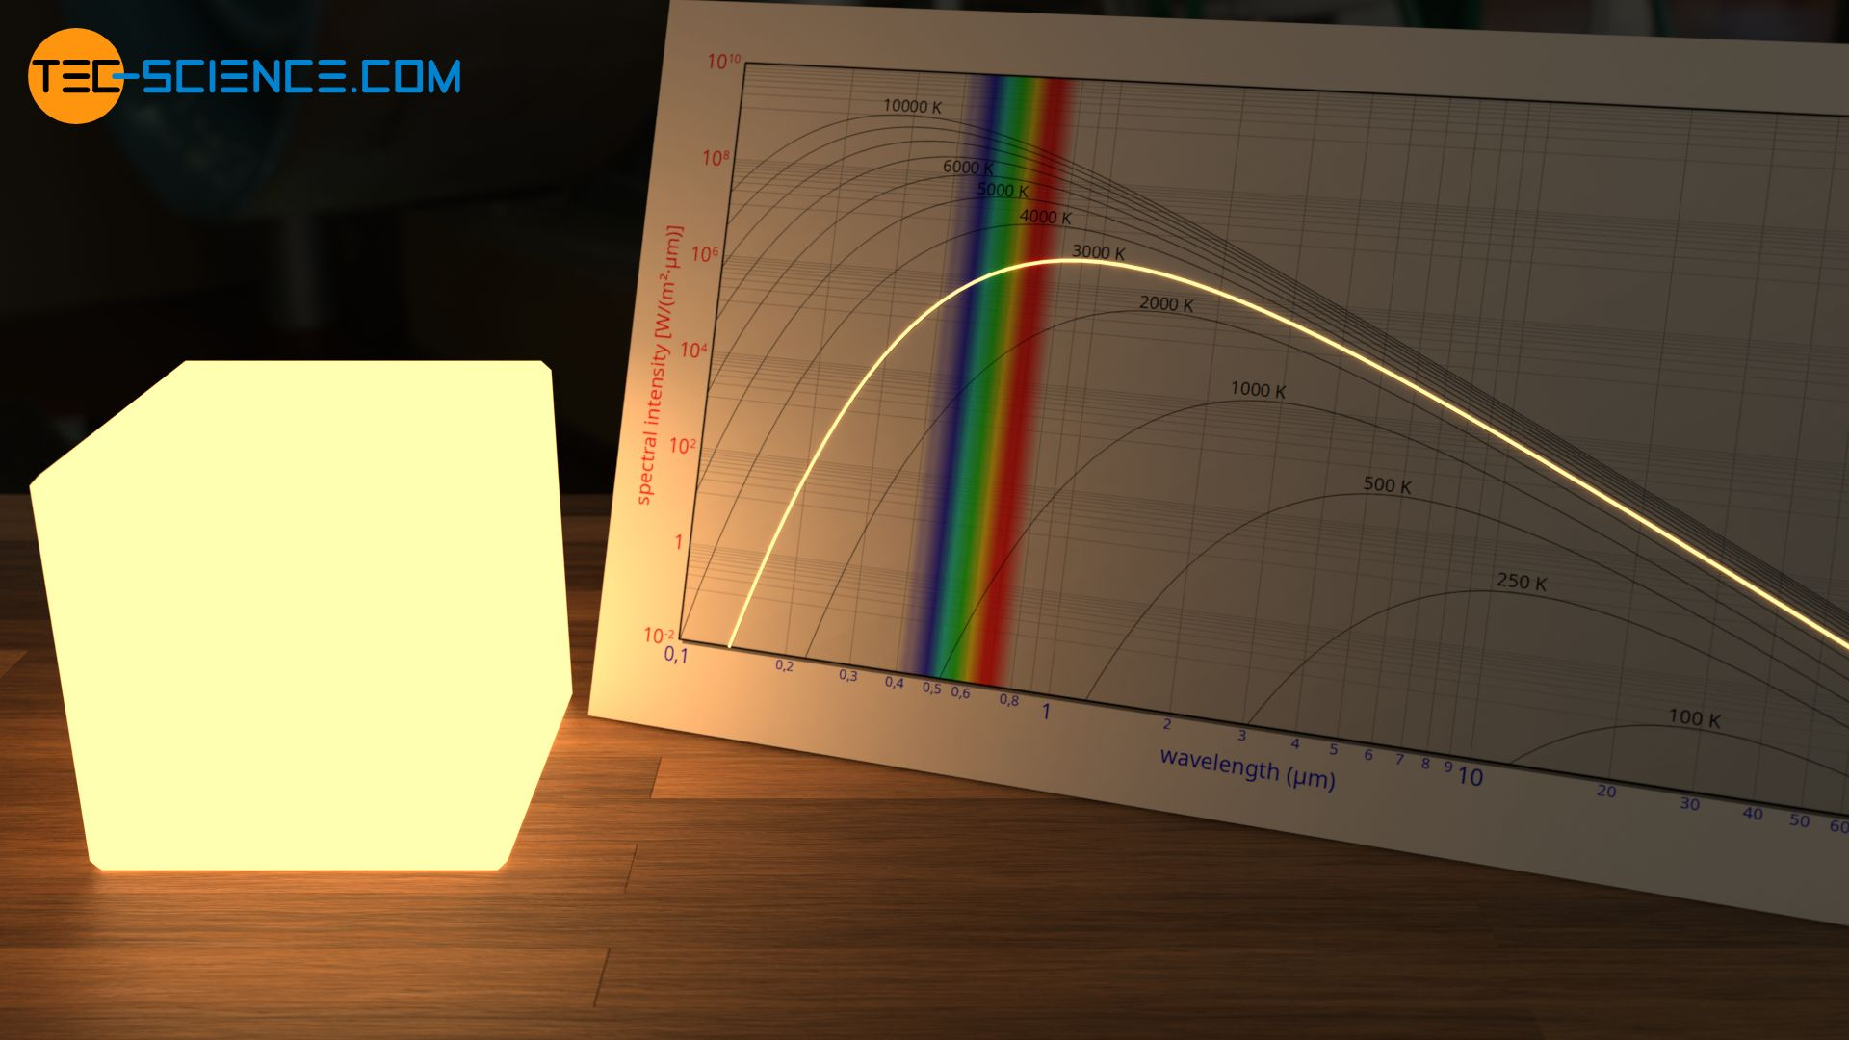

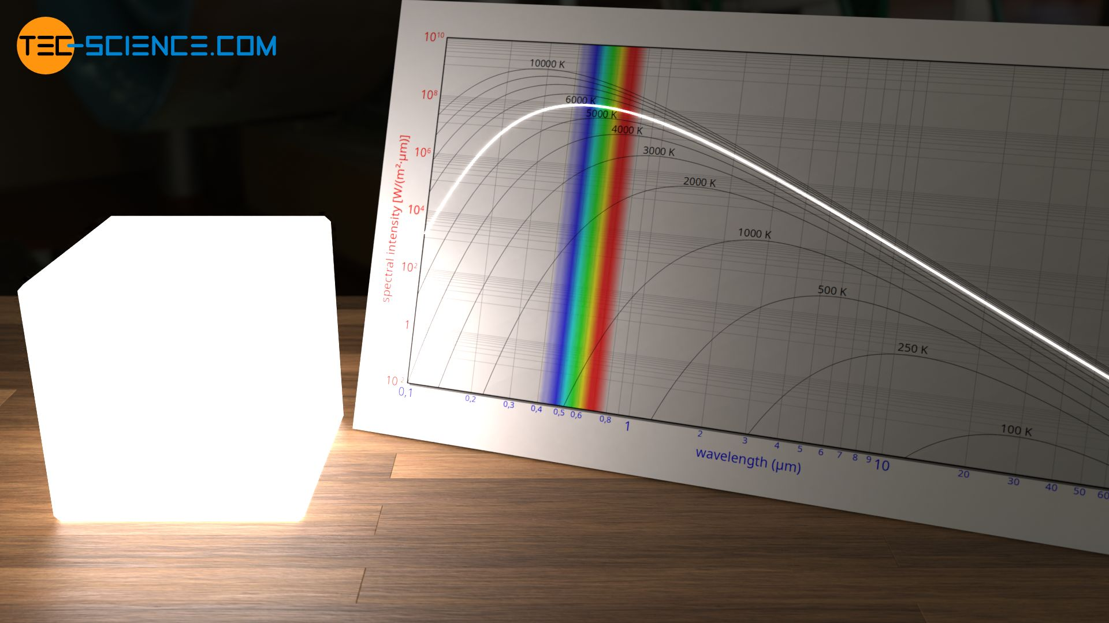

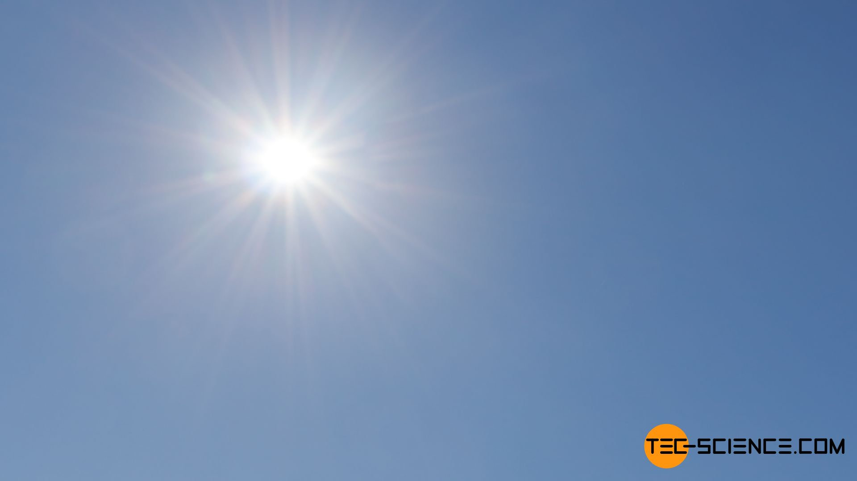

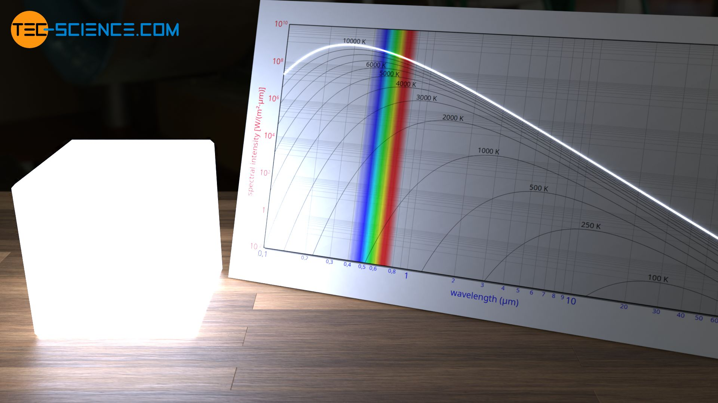

Wie wir hier sehen, steigt die Strahlungsintensität mit steigender Temperatur, während hingegen die Wellenlänge des Lichts abnimmt. Erst bei einer Temperatur von etwa **800 K** reicht die Funktion in den Wellenlängenbereich von **400-780 nm** (0,4-0,78 μm), was erklärt weshalb **Metalle nicht bei Raumtemperatur glühen**. Ebenfalls weist die **Sonne** aufgrund ihrer Oberflächentemperatur von etwa **5775 K** ihre charakteristische Farbe auf.

Die thermische Strahlungsleistung eines schwarzen Körpers lässt sich mit dem **Stefan – Boltzmann – Gesetz** berechnen. Dieses lautet wie folgt:

In diesem Gesetz findet sich jedoch **nicht die Wellenlänge** des Lichts wieder. Physiker konnten sich zum damaligen Zeitpunkt nicht erklären, weshalb die Wellenlänge zu Beginn stark ansteigt, ein Maximum durchläuft und anschließend wieder abfällt.

Damals gab es zwei Gesetze zur Beschreibung des beobachteten Sachverhalts.

1. **Das Wien‘sche Strahlungsgesetz**

Dieses beschreibt die Strahlungsleistung in Abhängigkeit der Wellenlänge bei Wellenlängen, welche etwa λmax entsprechen. (Das Wien’sche Verschiebungsgesetz gibt an, bei welcher Wellenlänge das Maximum der Strahlungsintensität, bei gegebener Temperatur, liegt)

1. **Das Gesetz von Rayleigh – Jeans**

Dieses beschreibt die Strahlungsleistung in Abhängigkeit der Wellenlänge bei Wellenlängen, welche deutlich größer sind als λmax.

In der folgenden Abbildung 4 werden diese beiden Gesetze, sowie das Planck’sche Strahlungsgesetz gezeigt.

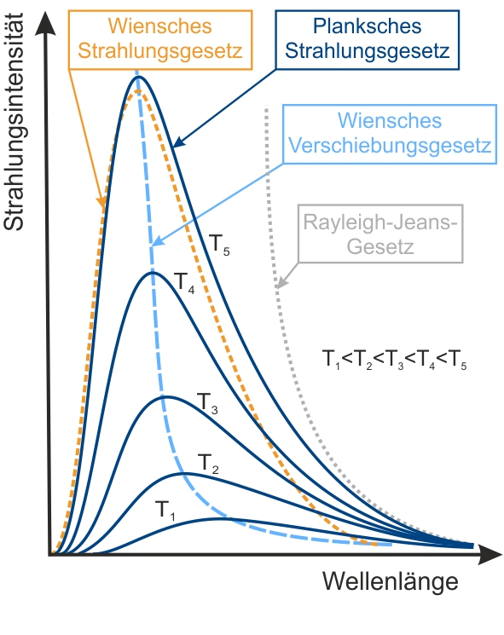

Abbildung 4, Mathematische Beschreibungen der Strahlungsleistung in Abhängigkeit der Wellenlänge bei verschiedenen Temperaturen

Nun zurück zur Frage, wo denn nun das Problem liegt?

In der **klassischen Physik** gibt es **keine Erklärung** dafür, weshalb das Strahlungsspektrum diese Funktion aufweist. Sowohl Wien als auch Rayleigh – Jeans versuchten mit Hilfe klassischer Physik dieses Phänomen zu erklären, jedoch weist das Gesetz von Wien bei großen Wellenlängen falsche Werte auf und das Gesetz von Rayleigh – Jeans bei kleinen, genauer findet bei kleinen Wellenlängen die sogenannte **UV-Katastrophe** statt, da dort die Werte für die Strahlungsleistung viel zu hohe Werte aufweist.

Eine Antwort auf dieses große Rätsel lieferte **1900** **Max Planck** und konnte aus der **Empirie** das korrekte Gesetz herleiten. Er bemerkte jedoch, dass sich sein Gesetz zur Beschreibung dieses Phänomens **nicht aus der klassischen Physik herleiten** lies und stellte daher ein bis zu diesem Zeitpunkt nicht benötigtes **neues Postulat der Physik** auf.

,,Der **Energieaustausch zwischen Oszillatoren** (zB.: Elektronen oder Protonen) und dem elektromagnetischen Feld (also Licht) findet **nicht kontinuierlich**, **sondern** in Form von **kleinsten Energiemengen** statt.‘‘ Diese kleinen Energiemengen wurden später als **,,Quanten‘‘** bezeichnet.

Anders formuliert glaubten die damaligen Physiker, dass **Oszillatoren** mit jeder beliebigen Frequenz schwingen können. Die Idee von Max Planck hingegen war es, dass die Oszillatoren **nicht** **mit** jeder **beliebigen Frequenz schwingen** können, sondern wie gespannte Saiten eines Musikinstruments nur bei genau definierten Frequenzen schwingen können, siehe Abbildung 5. Wir sprechen von der **,,Quantisierung der Energiewerte‘‘**.

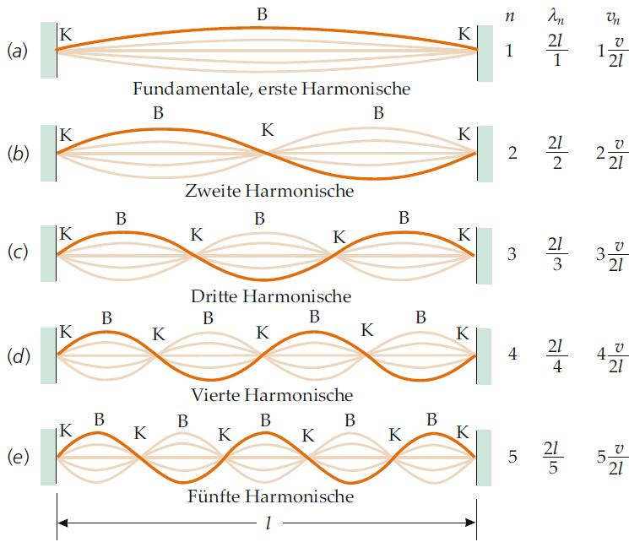

Abbildung 5, Mögliche harmonische Schwingungen eines Saiteninstruments

Damit wurde damit zum **Vater der Quantenmechanik** und erhielt **1919** den **Nobelpreis für Physik**.

Zu seinen ,,Erfindung‘‘ äußerte er sich wie folgt:

**,,Kurz zusammengefasst kann ich die ganze Tat als einen Akt der Verzweiflung bezeichnen. Denn von Natur aus bin ich friedlich und bedenklichen Abenteuern abgeneigt‘‘.**

Aufgrund der Komplexität wollen hier nicht die Herleitung seines Strahlungsgesetzes zeigen und es auch nicht anschreiben.

Wichtig ist für uns jedoch, dass **Teilchen** Strahlung nur in den **quantisierten Energiemengen hν abgeben und aufnehmen** können. Daher können wir schreiben:

Dementsprechend kann jede harmonische Schwingung (also zB.: angeregte Elektronen, welche sich in einen Schwingungszustand befinden) nur **DISKRETE Energiewerte**, welche **ganzzahlige Vielfache von hv** sind aufnehmen oder abgeben. Damit wurde elektromagnetische Strahlung (also **Licht) quantisiert**!

Ein Bild, das Text enthält.

Da wir nun wissen, dass Materie lediglich quantisierte Energiemengen in Form von Licht aussenden kann, wird es Zeit uns mit Einsteins und seinem Nobelpreis etwas näher zu beschäftigen. Dieser beschäftigte sich nämlich mit der Wechselwirkung von Licht und Materie.

**2.2 Photoelektrischer Effekt**

Der photoelektrische Effekt lässt sich in drei Arten einteilen. Den **äußeren** photoelektrischen Effekt, den **inneren** photoelektrischen Effekt und die **Photoionisation** einteilen. Da der äußere Photoeffekt historisch vor dem Inneren beobachtet wurde wollen wir mit diesem beginnen.

**2.2.1 Äußerer Photoeffekt**

1888 beobachtete der Physiker Hallwachs erstmals, dass sich **Elektronen aus Metalloberflächen schlagen** lassen, wenn die Energie des Lichts groß genug ist **(meist sichtbar – UV)**. Dieser Vorgang wird in der folgenden Abbildung 6 gezeigt.

Ein Bild, das Pfeil enthält.

Abbildung 6, Photoelektrischer Effekt

Der Zusammenhang zwischen Energie E, Wellenlänge λ und Frequenz v wird im Folgenden gezeigt.

**Bis** **1905** konnte man dies Phänomen **nicht physikalische deuten**, da die Welt glaubt, dass es sich bei Licht um **Wellen** handelt (Maxwell).

Mit dieser Vorstellung konnte das beobachtete Phänomen jedoch nicht erklärt werden. **Einsteins** radikal neue **Idee** war es nun, Licht als **Teilchenstrahlung** zu deuten!

Aber wie ist er zu dieser Idee gekommen? Dafür werden wir uns einen der möglichen Versuchsaufbauten zur Demonstration des Photoeffekts ansehen. Die sogenannte Gegenfeldmethode.

**2.2.1.1 Gegenfeldmethode**

Der Versuchsaufbau der Gegenfeldmethode ist in Abbildung 7 dargestellt.

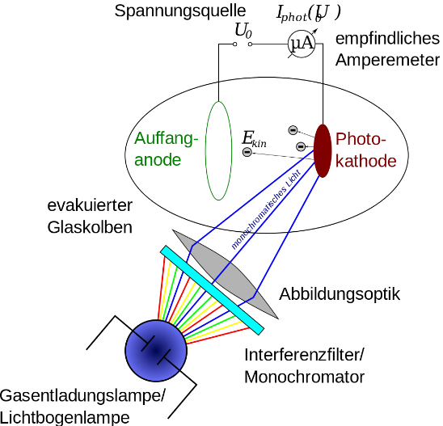

Abbildung 7, Versuchsaufbau Gegenfeldmethode

Bei der Gegenfeldmethode wird Licht mit beispielsweise einer **Gasentladungslampe** erzeugt und durch einen **Monochromator** (Prisma oder Gitter) geschickt. Dieser hat die Aufgabe monochromatisches Licht zu erzeugen (Licht mit nur eine einzelne scharf definierte Wellenlänge, zB 400 nm è blau). Mit dem monochromatischen Licht nun die sogenannte **Photokathode** (Kathode=negativ geladener Pol), im **Vakuum** (nur so können die Elektronen die Anode erreichen ohne davor zu stark abgebremst zu werden), bestrahlt. Bei dieser handelt es sich um ein **Metall** (zB.: Na Natrium). Falls die Energie des Lichts groß genug ist (also die Wellenlänge klein genug ist) werden dabei **Elektronen** aus dem Metall geschlagen, welche sich zur **Auffanganode** bewegen. So lässt sich der sogenannte **,,Photostrom‘‘** (elektrischer Strom, welcher durch Photonen herausgeschlagene Elektronen verursacht wird) detektieren. Bei **Natrium** wird, falls das Metall mit einer Wellenlänge **λ kleiner 540 nm** bestrahlt wird, ein **elektrischer Strom** detektiert, falls die Wellenlänge **λ größer als 540 nm** ist, wird **kein Strom** detektiert (Anmerkung: bei der hier beschrieben Wellenlänge von 540 nm handelt es sich um einen gerundeten Wert). Wir sprechen von der **Grenzwellenlänge λGrenz**. Vereinfacht lässt sich sagen, dass wenn Natrium mit rotem Licht beleuchtet wird, kein Strom detektiert wird und falls es mit blauem Licht beleuchtet wird, ein Strom gemessen wird. Bei anderen Metallen lässt sich dieses Phänomen bei anderen Grenzwellenlängen beobachten. Dementsprechend handelt es sich bei der Grenzwellenlänge um eine **Materialkonstante**.

Aber wie kann diese **Grenzwellenlänge** (welche in die Grenzfrequenz umgerechnet werden kann) **bestimmt werden?** Hier kommt das namensgebende Gegenfeld ins Spiel.

Betrachten wir erst den Fall, dass ein **Photon auf ein Elektron im Metall trifft**. Dabei weist dieses die Energie E auf, welche sich wie folgt berechnet:

Nehmen wir nun an, dass diese **Energie** **genau** der Energie entspricht, welche benötigt wird, um ein Elektron aus dem Metallverband zu lösen (**Grenzfrequenz**) erhalten wir die **Austrittsarbeit Wa** des Metalls.

In diesem Fall entspricht die Energie des Photons genau der Grenzfrequenz. Falls die Energie des Photons jedoch größer ist als die Austrittsarbeit wird die **überschüssige Energie** des Photons in **kinetische Energie** des Elektrons umgewandelt. Wir erhalten:

Dementsprechend entfernt sich das Elektron mit einer gewissen kinetischen Energie von der Kathode (in Abbildung 7 also von rechts nach links). Da die Elektronen den Metallverband verlassen, und neue Elektronen von einer Spannungsquelle nachgeliefert werden, lässt sich ein **Photostrom** messen.

**Bevor wir nun zur Berechnung der Austrittsarbeit kommen, soll gezeigt werden, wie sich aus diesem Experiment das Planck’sche Wirkungsquantum h messen lässt.**

Dafür wird nun das namensgebende **Gegenfeld** angelegt. Dieses liegt zwischen der Kathode und Anode an, jedoch wird es so eingestellt, dass der **positive Pol bei der Kathode** ist, und der **negative Pol bei der Anode**. Dadurch werden die austretenden **Elektronen** **zurück zur Photokathode** gezogen. **Um** trotzdem die **Anode** zu **erreichen**, müssen die Elektronen eine gewisse **kinetische Energie** aufweisen. Diese muss **größer** sein als die **potentielle Energie,** welche das Elektron im Gegenfeld besitzt. Diese potentielle Energie lässt sich wie folgt berechnen:

So können wir die kinetische Energie der Elektronen bestimmen. Wenn sich **kein Strom** mehr detektieren lässt, ist die **kinetische Energie** der Elektronen **gleich** der **potenziellen Energie** des Elektrons im Gegenfeld und wir können schreiben:

Und damit

Wie hier leicht erkannt werden kann handelt es sich hier um eine **Geradengleichung**, bei welcher das **Planck’sche Wirkungsquantum h** der **Steigung** entspricht, **e*U** der **y-Achse**, **v** der **x-Achse** und **Wa** dem **y-Achsenabschnitt**, siehe Abbildung 8.

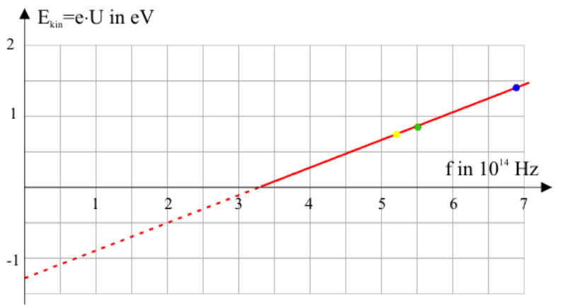

Abbildung 8, Bestimmung des Planck’schen Wirkungsquantums aus der Geradengleichung

Da wir in dieser Gleichung jedoch **zwei Unbekannte** haben (h und Wa) müssen wir **zwei Gleichungen** aufstellen um h zu ermitteln. Dafür wird wie folgt vorgegangen.

Im Versuch wird die Photokathode mit einer **bestimmten Frequenz v1**, welche natürlich größer als die Grenzfrequenz ist, beleuchtet, und anschließend die **Spannung U1** so eingestellt, dass sich **gerade kein Photostrom** mehr detektieren lässt. Wir erhalten:

Anschließend wird dieser Versuch bei einer anderen **Frequenz v2**, welche natürlich ebenfalls größer als die Grenzfrequenz ist, **wiederholt**. Natürlich müssen wir auch eine **andere Spannung U2** anlegen damit wir erneut keinen Strom mehr detektieren (je größer die Energie des Lichts, desto größer die benötigte Spannung). Wir erhalten also:

Umformen auf die Austrittsarbeit ergibt:

Da wir das Material, aus welchem die **Photokathode** besteht, **nicht gewechselt** haben, hat sich natürlich die Austrittsarbeit Wa nicht geändert und wir können die Gleichungen über diese gleichsetzen und erhalten für das Planck’sche Wirkungsquantum:

So kann das **Planck’sche Wirkungsquantum** mit **sehr hoher Genauigkeit** bestimmt werden.

Da wir jedoch in SI-Einheiten rechnen wollen, und es sich bei Elektronenvolt eV nicht um **SI-Einheiten** handelt, müssen wir diese in Joule umrechnen. Hierfür gilt der folgende Zusammenhang.

Jetzt können wir das **Planck’sche Wirkungsquantum berechnen**.

v1=4,5*1014 Hz

v2=6,1*1014 Hz

U1=0,5 eV

U2=1,1 eV

Dieser Wert passt gut zum **realen Wert von 6,6*10-34 J*s**.

Da wir das Plank’sche Wirkungsquantum bestimmt haben, wird es **jetzt** Zeit die **Austrittsarbeit** zu bestimmen. Dafür sehen wir uns erst einmal an, welcher Diagramme für **verschiedene Metalle** erhalten werden, siehe Abbildung 9.

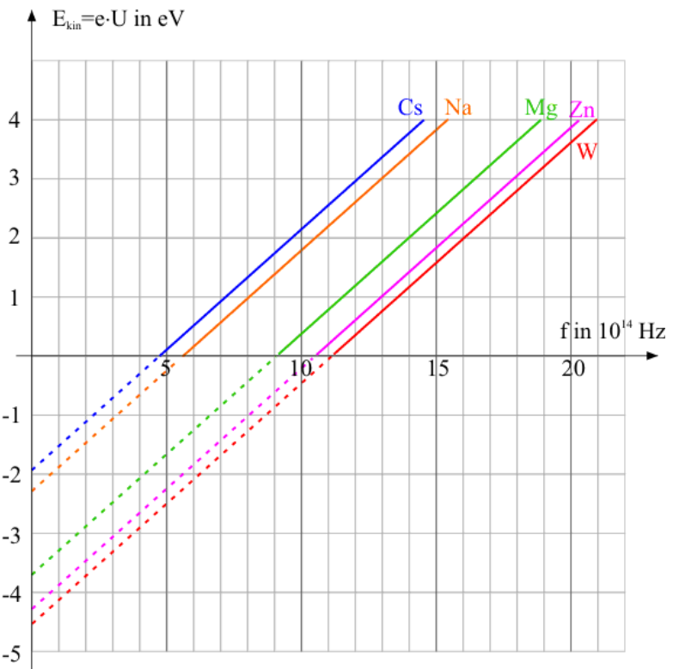

Abbildung 9, Angelegte Spannung (direkt proportional zur kinetischen Energie der Elektronen) bei verschiedenen Frequenzen und Materialien

Um die Austrittsarbeit Wa der Metalle zu berechnen, verwenden wir die zuvor beschriebene Geradengleichung:

In der klassischen y=kx+d Form angeschrieben lautet sie:

Dementsprechend handelt es sich bei dem Achsenabschnitt d um die Austrittsarbeit Wa welche graphisch abgelesen werden kann. Da es sich jedoch um eine höhere Ausbildung handelt wollen wir diese auch noch berechnen.

Es soll die **Austrittsarbeit von Zink** **berechnet** werden.

e*U=1 eV

v=13*1014 Hz

Da diese Zahl jedoch sehr unhandlich ist empfiehlt es sich diese in eV umzurechnen:

Diese Zahl passt sehr gut zum **Literaturwert** von **4,34 eV**.

Klassisch sollte es bei diesem Versuch nicht erst ab unterschreiten einer gewissen Wellenlänge zum Photoeffekt kommen, sondern ab einer gewissen Intensität. Denn in der **klassischen Physik** gilt:

Also würde sich in der klassischen Physik erst ab einer **gewissen Beleuchtungsstärke** (die Amplitude steigt je höher diese ist) ein **Stromfluss** detektieren lassen und mit steigender Beleuchtungsstärke auch die **kinetische Energie** der herausgeschlagenen **Elektronen** steigen. Dies wird im folgenden Applet gezeigt. In diesem wird auch die Emission von Lichtquanten gezeigt. Weiters wird auch der Zusammenhang der detektierten Spannung und der Wellenlänge des Lichts gezeigt

<https://www.leifiphysik.de/quantenphysik/quantenobjekt-photon/grundwissen/erklaerungsprobleme-des-photoeffekts>

**Einsteins** radikale Idee war es nun die Vorstellung, dass es sich bei Photonen um nur Wellen handelt aufzugeben und dieses Phänomen im **Teilchenbild** zu erklären. Diese Teilchen weisen einen gewissen Impuls auf und schlagen aufgrund der Impulsübertragung die Elektronen aus dem Metall. Der Zusammenhang zwischen Photonenenergie E und Impuls p ist gegeben als:

Dementsprechend steigt der Impuls der Photonen mit der Energie. Beziehungsweise steigt der Impuls mit sinkender Wellenlänge. Sobald die **Energie E** des Photons **größer gleich** der **Austrittsarbeit** ist, werden die **Elektronen** **aus** dem **Metall** geschlagen, siehe Abbildung 6. Daher hängt dieses Phänomen **nicht** von der **Anzahl der auftreffenden Photonen (Intensität)** ab (klassisch), **sondern** von deren **Energie E=h*v** (Quantenmechanik)!

*Anmerkung: Der auftretende Strom ist natürlich direkt proportional zur Anzahl an herausgeschlagenen und detektierten Elektronen.*

An dieser Stelle empfiehlt es sich das elektromagnetische Spektrum in einer Elektronenvoltskala einzuführen.

Ein Bild, das Tisch enthält.

Abschließend ist zu sagen, dass sich der **photoelektrische Effekt nicht im Wellenbild erklären** lässt! Dieses hat jedoch trotzdem seine Berechtigung, siehe folgende Faustregel.

Ein Bild, das Text enthält.

*Anmerkung: Bei Photonen handelt es sich um Quantenobjekte, da sie quantenmechanischen Gesetzmäßigkeiten folgen.*

Da wir nun den äußeren Photoeffekt kennen gelernt haben wollen wir uns mit dem inneren Photoeffekt beschäftigen.

**2.2.2 Innerer Photoeffekt**

Wenn **Halbleiter** mit Licht einer ausreichend **kleinen Wellenlänge** beleuchtet werden, steigt die **Leitfähigkeit** dieser **(meist sichtbar – UV)**. Dies ist darauf zurückzuführen, dass Elektronen vom **Valenzband** ins **Leitungsband** gehoben werden. Aber was ist ein Valenzband und ein Leitungsband? Diese Frage bringt uns zum sogenannten **,,Bändermodell‘‘**. Da dieses jedoch zu komplex ist, um es in der Schule zu vollständig zu thematisieren (die Herleitung erfolgt über die Schrödingergleichung mit Elektronen, welche sich in periodischen Kastenpotentialen befinden. Weiters handelt sich beim Bändermodell um ein quantenmechanisches Modell zur Beschreibung von elektronischen Energiezuständen in einem idealen Einkristall, welches 1928 von Felix Bloch entwickelt wurde) wollen wir uns nur mit den einfachsten Aussagen von diesem beschäftigen und hier nur die aller notwendigsten Grundlagen zeigen.

Zu Beginn wollen wir uns kurz einen **Leiter** ansehen, siehe Abbildung 10.

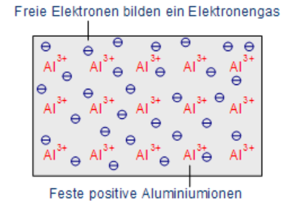

Abbildung 10, Aluminium als Leiter

Wie in Abbildung 10 ersichtlich, besitzt Aluminium ein **Elektronengas** (3 Elektronen pro Aluminiumatom, da es in der dritten Hauptgruppe zu finden ist) und dreifach **positiv geladene Al3+ Ionen**. Da die Aluminiumatome alle eine starre periodische räumliche Anordnung aufweisen sprechen wir von einem **Einkristall** (durchgehend homogenes, einheitliches Kristallgitter). Jene Elektronen, welche sich **frei** im Metall **bewegen** können, werden als **,,angeregte Elektronen‘‘** bezeichnet. Dadurch, dass Aluminium ein Elektronengas aufweist, handelt es sich um ein **elektrisch leitendes Element**. Elemente, welche **keine freien Elektronen** besitzen sind entweder **Nichtleiter oder Halbleiter**. Anhand des **Bändermodells** lassen sich nun **Nichtleiter, Halbleiter und Leiter physikalisch unterscheiden**, siehe Abbildung 11.

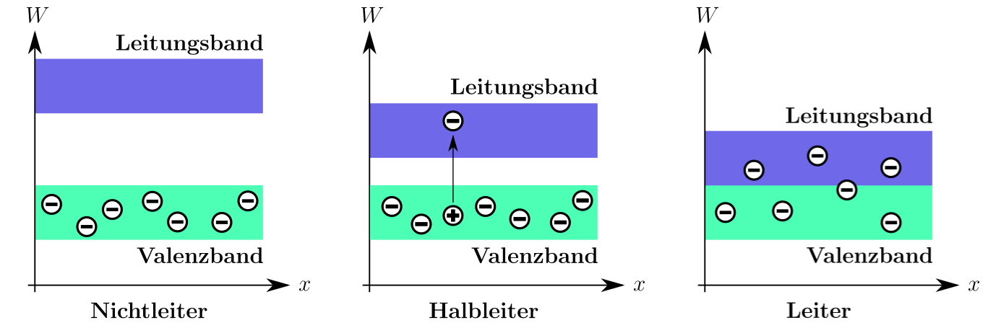

Abbildung 11, Nichtleiter, Halbleiter und Leiter im Bändermodell, W bezeichnet hier die Energie, x den Wellenvektor

Wie in Abbildung 11 ersichtlich, weißen **Einkristalle** (Atomrümpfe liegen in streng periodischem Gitter vor) ein **Valenzband** und ein **Leitungsband** auf. Wir sprechen von Bändern. Der Bereich zwischen diesen beiden Bändern wollen wir als **,,Bandlücke EG‘‘** (G für das englische Wort gap) bezeichnen und können die Größe dieser durch einen **Energiewert** ausdrücken. Je nachdem wie groß dieser Energiewert ist, erhalten wir:

* **Nichtleiter: EG > 3,0 eV**
* **Halbleiter: EG < 3,0 eV**
* **Leiter: weisen keine Bandlücke auf**

Wenn sich **alle Elektronen** des Einkristalls lediglich im **Valenzband** befinden, handelt es sich um einen **Nichtleiter**, wenn sie sich **teilweise im Leitungsband** und **teilweise im Valenzband** befinden um einen **Leiter**. Dies ist darauf zurückzuführen, dass Elektronen, welche sich im **Valenzband** befinden **nicht frei bewegen** können und daher keinen Beitrag zur **elektrischen Leitfähigkeit** aufweisen. **Wenn Elektronen** **angeregt** werden, gehen diese ins **Leitungsband** über und können sich **frei bewegen**. Dementsprechend weisen sie einen Beitrag zur elektrischen Leitfähigkeit auf. Wenn die **Bandlücke** zwischen Valenzband und Leitungsband **klein** ist, können die **Elektronen angeregt** werden und besetzen zum Teil das Leitungsband und zum Teil das Valenzband. Es entstehen **Elektronen-Loch-Paare** (Elektron geht ins Leitungsband über, dafür entsteht im Valenzband ein positiv geladenes Loch) und die **Leitfähigkeit steigt** stark an.

Aber wie kann die **Bandlücke überwunden** werden, bzw. wie können **Elektronen angeregt** werden?

Generell ist dies durch die Zufuhr von **thermischer Energie** (also bei einer gewissen Temperatur) oder durch Zufuhr von **Photonen** mit ausreichender Energie (die Energie muss gleich oder größer sein als die Bandlücke EG) möglich. Dadurch werden die **Elektronen teilweise ins Leitungsband** angehoben und das Material wird elektrisch leitend. Im **Valenzband bleiben** dadurch **positiv geladene Löcher** (sogenannte **Defektelektronen**) zurück. Beide tragen nun zum **elektrischen Strom** bei. (Die Elektronen wandern zum +-Pol, die Löcher zum –Pol). Der Ladungstransport mittels Elektronen wird als **n-Leitung** bezeichnet (n für negativ), der Ladungstransport durch Defektelektronen als **p-Leitung** (positiv). In der nachfolgenden Abbildung 12 wird dieser Effekt gezeigt.

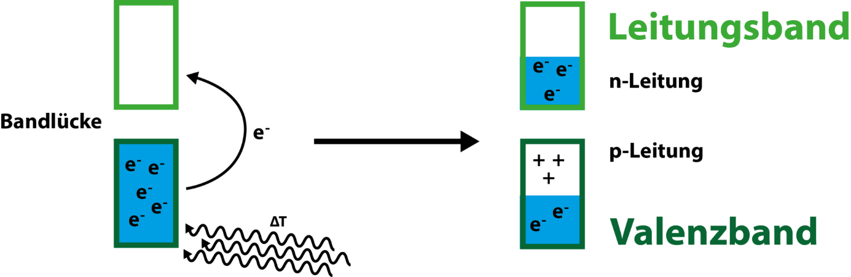

Abbildung 12, Elektronen werden durch Energie (∆T oder hv) angeregt und können teilweise ins Leitungsband wechseln

Abschließend wollen wir uns noch ein paar typische Werte der Bandlücke für Isolatoren und Halbleiter ansehen, siehe Tabelle 1:

Ein Bild, das Tisch enthält.

Tabelle 1, Bandlücken bei verschiedenen Temperaturen

Wie wir in Tabelle 1 sehen, nimmt die **Bandlücke** bei Halbleitern **mit steigender Temperatur kleinere Werte** an. Daher ist die Leitfähigkeit dieser von der Temperatur abhängig. Bei Diamanten hingegen nimmt die Bandlücke bei höheren Temperaturen aufgrund der thermischen Ausdehnung des Atomgitters größere Werte an.

*Anmerkung 1: Wenn an Isolatoren eine elektrische Spannung angelegt wird, werden diese, ab einer gewissen kritischen Spannung, ebenfalls elektrisch leitend, man spricht von der* ***Durchschlagsspannung*** *(ab einer gewissen Spannung wird ein Stromfluss detektiert). In der Regel werden, wenn diese erreicht wird, die Materialen beim Fluss des elektrischen Stroms zerstört (zB.: Holz (Holz ist ohnehin kein Kristall)). Wichtig ist hier zu erwähnen, dass dies im* ***Bändermodell nicht erklärt****, werden kann. Das Bändermodell für Kristalle (periodisches Potential) setzt nämlich die Annahme voraus, dass es durch Anlegen von magnetischen oder elektrischen Feldern zu keinen Band-Band-Übergängen kommen kann. Falls es zum elektr. Durchbruch kommt, ist also das von uns verwendete Modell nicht mehr anwendbar.*

*Anmerkung 2: Es sei erwähnt, dass* ***vollständig besetzte sowie leere Bänder nicht zum Stromfluss beitragen****. Daher wird in der vorherigen Abhandlung immer nur von teilweise besetzten Bändern gesprochen. Weshalb diese nur teilweise besetzt sein dürfen, um einen Ladungstransport zu ermöglichen, wird hier jedoch nicht behandelt, da die dafür benötigten Grundlagen nicht thematisiert wurden.*

*Anmerkung 3: Das Bändermodell wurde hier nur in seiner einfachsten Form präsentiert auf die simpelsten Inhalte heruntergebrochen. Interessierte können sich dazu selbst informieren, jedoch sei erwähnt, dass sich die dahinterstehende Mathematik nicht wie die bisherige Schulphysik im* ***Ortsraum*** *(x,y,z als Raumachsen) sondern im* ***Impulsraum*** *(Impulse als Raumachsen) abgehandelt wird. Daraus folgt, dass Grafiken von Bändern auf der y-Achse meist eine Energie und auf der x-Achse meist einen Wellenvektor k aufweisen (der Wellenvektor k ist direkt proportional zum Impuls p). Dementsprechend ist es wichtig zu erwähnen, dass diese* ***Bänder nicht wie Atome in einem Gitter*** *vorliegen, sondern lediglich berechnet und mathematisch behandelt werden können. Weiters sei erwähnt, dass der Impulsraum verwendet wird, da Wellenvektoren zur mathematischen Beschreibung von Elektronen in der Quantenmechanik verwendet werden. Dies ist darauf zurückzuführen, dass Elektronen in der Quantenmechanik als ebene Wellen aufgefasst werden, welche sich durch komplexe exponentielle Wellenfunktionen beschreiben lassen (siehe Schrödingergleichung).*

Da wir nun den inneren Photoeffekt, welcher die Grundlage der Photovoltaik darstellt, kennen gelernt haben, wird es Zeit uns mit der Photoionisation zu beschäftigen.

**2.2.3 Photoionisation**

Als Photoionisation wird der Effekt bezeichnet, welcher sich beobachten lässt, wenn **Atome oder Moleküle** durch Bestrahlung mit Photonen eines oder mehrere ihrer **Elektronen abgeben**. Dafür muss die Energie der Photonen größer sein, als für die beiden bisherigen Phänomene (beim äußeren Photoeffekt wurden delokalisierte frei bewegliche Elektronen aus einem Metall geschlagen (Elektronengas), beim inneren Photoeffekt verlassen diese das Metall überhaupt nicht sondern werden energetisch angeregt). Generell lässt sich dieser Effekt beobachten, wenn die **Photonen Energien** im Bereich der **UV-, Röntgen- oder Gammastrahlung** aufweisen. In der nachfolgenden Abbildung 13 wird die Photoionisation eines einzelnen Atoms (A) gezeigt.

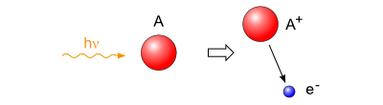

Abbildung 13, Photoionisation (hv beschreibt die Energie des Photons)

Wie in Abbildung 13 ersichtlich entsteht dadurch ein **Kation A+** und ein **freies Elektron e-**. Aber wann kommt es zur Photoionisation? Generell handelt es sich hierbei um einen **wahrscheinlichkeitsbehafteten Prozess**, welchen wir hier nicht näher behandeln wollen (der Wirkungsquerschnitt σ ist abhängig von der Ordnungszahl Z und der Photonenenergie E è). Aber wo lässt sie sich beobachten?

Beispielsweise spielt die Photoionisation in der **Medizin** eine sehr wichtige Rolle, da sie, durch Bildung von freien Elektronen/Ionen und Radikalen (Moleküle oder Atome mit mindesten einem ungepaarten Valenzelektron) die DNA im Zellkern schädigen und so zur Bildung von **Krebszellen** führen kann. Dies tritt beispielsweise beim **Röntgen** auf.

Weiters wird die Photoionisation auch für die **Katalyse** diverser chemischer Reaktionen benötigt, was uns zur Photokatalyse bringt.

**2.2.3.1 Photokatalyse**

Als **photokatalytische Reaktionen** werden Reaktionen bezeichnet, welche durch Licht katalysiert werden. Ein umweltrelevantes Beispiel hierfür ist die Bildung von **Ozon O3**.

Ozon entsteht nach der folgenden Reaktionsgleichung:

3 O2 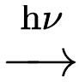 2 O3 (∆H=286 kJ/mol)

Dabei werden die O2-Moleküle durch UV-Strahlung in zwei **Sauerstoffradikale** gespalten. Eines der beiden Radikale kann mit einem anderen O2 Molekül reagieren und so Ozon O3 bilden. Dieser Vorgang wird vereinfacht in Abbildung 14 dargestellt.

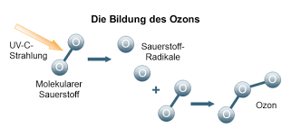

Abbildung 14, Bildung von Ozon aus Sauerstoff

Etwas chemisch detaillierter wird die Bildung von Ozon in Abbildung 15 gezeigt.

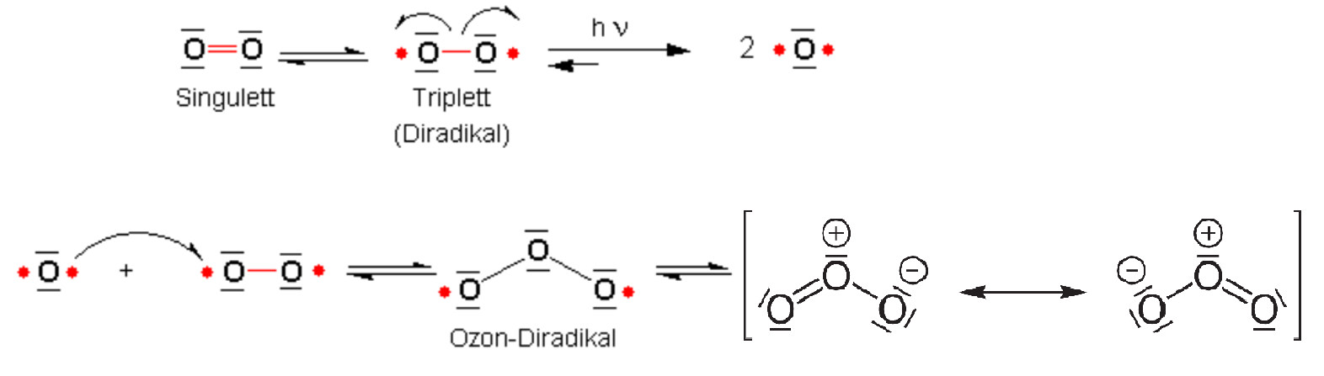

Abbildung 15, Bildung von Ozon

Wie in Abbildung 15 gezeigt entstehen im ersten Schritt (1. Zeile) aus einem O2-Molekül, durch einwirken eines Photons, zwei Sauerstoffradikale. Diese reagieren dann weiter zu Ozon O3 welches nur in einer mesomeren Grenzformel (gekennzeichnet durch eckige Klammern) angeschrieben werden kann.

*Anmerkung 1: In der chemischen Industrie gibt es viele photokatalytische Reaktionen, siehe* ***Photohalogenierung, Photopolymerisation, Photoisomerisierung****…*

Am Ende dieses Kapitels ist noch zu erwähnen, dass wir uns aufgrund **mangelnder Zeit** nur mit den Wechselwirkungen von **Photonen und Elektronen** beschäftigt haben. Wenn die Energie der **Photonen** groß genug ist (Gammastrahlung mit Energie ab dem MeV Bereich) können diese auch mit den **Atomkernen** wechselwirken und diese Beispielsweise anregen oder in andere Elemente zerlegen (zB.: aus einem Atom werden zwei Atome). Da wir dieses Kapitel nun zur Genüge behandelt haben, wird es Zeit uns mit der Bildung von Röntgenstrahlung und deren Wechselwirkung mit anderen Teilchen zu beschäftigen.

**2.3 Röntgenstrahlung**

Als Röntgenstrahlung werden elektromagnetische Wellen (=Photon) bezeichnet, welche Energien zwischen etwa **120 eV und** etwa **120 keV** (λ = 10 nm – 10 pm) aufweisen. Röntgenstrahlung tritt bei diversen natürlichen Prozessen auf (zB.: Höhenstrahlung oder durch Streuung noch energiereichere Photonen an anderen Teilchen).

Auch wenn uns Röntgenstrahlung im Alltag nur in geringen Dosen begegnet und selten thematisiert wird, spielt sie für uns Menschen eine ausgesprochen wichtige Rolle, da Röntgenstrahlung bei diversen **modernen Technologien** benötigt wird. Zu den wichtigsten Anwendungszwecken zählen:

* **Computertomographie** (Röntgenaufnahme im Krankenhaus)
* **Röntgenstrukturanalyse** (Verfahren zur Aufklärung von Kristallgittern)
* **Röntgenphotoelektronenspektroskopie** (Untersuchung von Oberflächen)
* **Röntgenfluoreszenzanalyse** (Messverfahren zur qualitativen und quantitativen elementaren Zusammensetzung von Proben)

Da wir Röntgenstrahlung dementsprechend für viele Anwendungen benötigen, wollen wir uns im Folgenden etwas damit beschäftigen, wie diese erzeugt werden kann.

**2.3.1 Erzeugung von Röntgenstrahlung**

Röntgenstrahlung kann mit Hilfe von **energiereichen geladenen Teilchen** (zB.: Elektronen und Protonen) erzeugt werden. Aufgrund der **mangelnden Zeit** wollen wir uns hier lediglich ansehen, wie mit Hilfe von **Elektronen** Röntgenstrahlung erzeugt werden kann (auch wenn es bei Protonen ähnliche Erscheinungen gibt).

Röntgenstrahlung wird meist mit Hilfe von sogenannten **Röntgenröhren** erzeugt. Der Aufbau einer solchen Röntgenröhre wird in der nachfolgenden Abbildung 16 gezeigt.

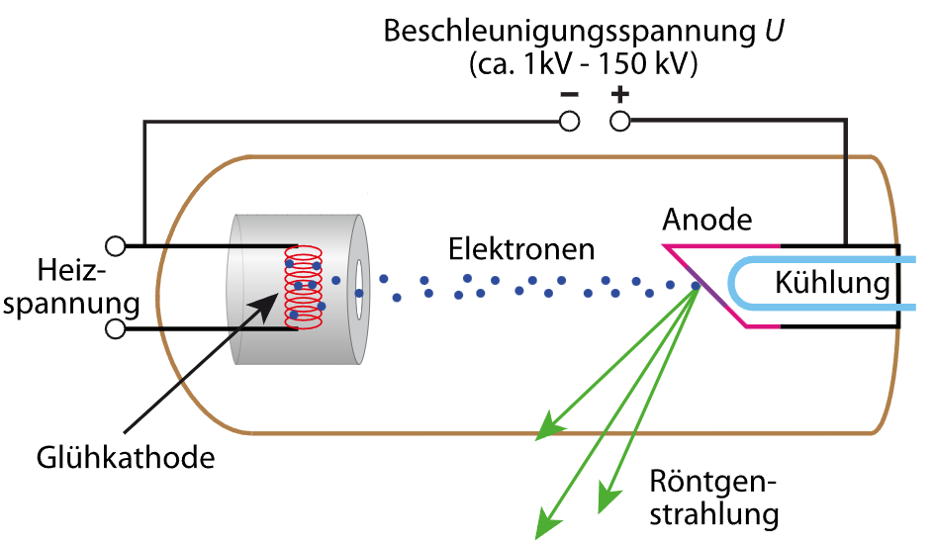

Abbildung 16, Aufbau einer Röntgenröhre

Erst wollen wir uns die in Abbildung 16 gezeigte **Glühkathode** (negativer Pol, hier treten die Elektronen aus) etwas näher ansehen. Diese besteht in der Regel aus einem **hitzebeständigen Material** mit einer sehr **geringen Austrittsarbeit** Wa (zB.: mit Rhenium dotiertes Wolfram). Wie wir bereits gelernt haben, bewegen sich **Teilchen im Mittel schneller je höher die Temperatur** ist. Das gilt auch für Elektronen (siehe ideales Fermigas). Dementsprechend wird die Temperatur erhöht, bis die **kinetische Energie der Elektronen groß genug** ist (hier handelt es sich natürlich wieder um eine Geschwindigkeitsverteilung), um den Metallverband zu verlassen (siehe Richardson-Gleichung). Dementsprechend wird die Temperatur erhöht, bis die kinetische Energie der Elektronen größer ist als die **Austrittsarbeit**.

Wenn die Elektronen den Metallverband verlassen haben, werden sie im angelegten **elektrischen Feld** (Spannung) **beschleunigt** (diese Beschleunigung geschieht zu langsam, um Röntgenstrahlung zu erzeugen). Dabei erhalten sie die in der folgenden Formel gezeigte kinetische Energie.

Dementsprechend kann man über die Spannung die kinetische Energie der Elektronen frei wählen.

Die Elektronen bewegen sich nun mit einer frei wählbaren kinetischen Energie auf die **positiv geladene Anode** zu, welche aus einem Metall, wie beispielsweise **Molybdän** (falls es sich um Molybdän handelt, wird das in Abbildung 18 gezeigte Spektrum der Röntgenstrahlung erhalten), besteht. Dort treffen sie auf das Metall und wechselwirken mit den in diesem vorhandenen Atomkernen und Elektronen. Dabei entsteht **Röntgenstrahlung**.

Die so entstehende Röntgenstrahlung kann in zwei Arten unterschieden werden:

* **Bremsstrahlung:** Diese entsteht durch die Änderung des **Bewegungszustands** von geladenen Teilchen durch starke Beschleunigung. Hier wird ein **kontinuierliches Spektrum** erhalten.
* **Charakteristische Strahlung:** Diese entsteht durch hochenergetische **Anregung** von Elektronen in Atomen und Molekülen. Hier werden für jedes Element **charakteristische Linienspektren** (auch diskrete Spektren genannt) erhalten.

In den nachfolgenden Abbildungen 17 und 18 werden diese beiden Arten gezeigt.

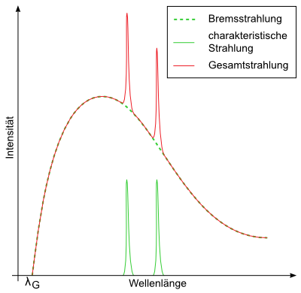

Abbildung 17, Überlagerung der Bremsstrahlung und der charakteristischen Strahlung

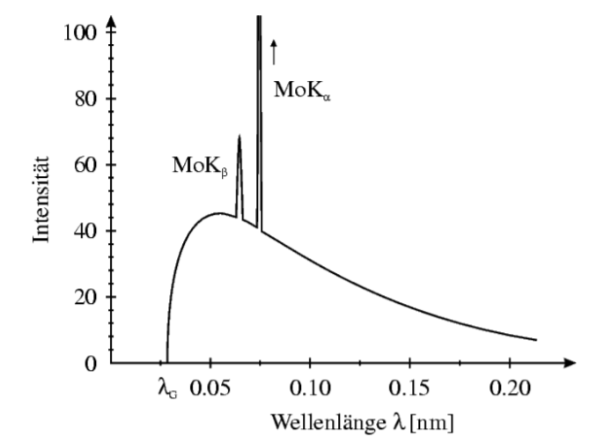

Abbildung 18, Messung der entstehenden Röntgenstrahlung durch Elektronenbeschuss einer Molybdänanode

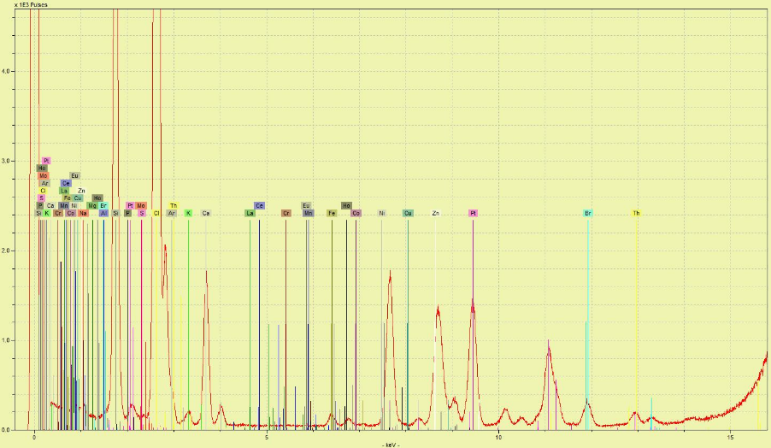

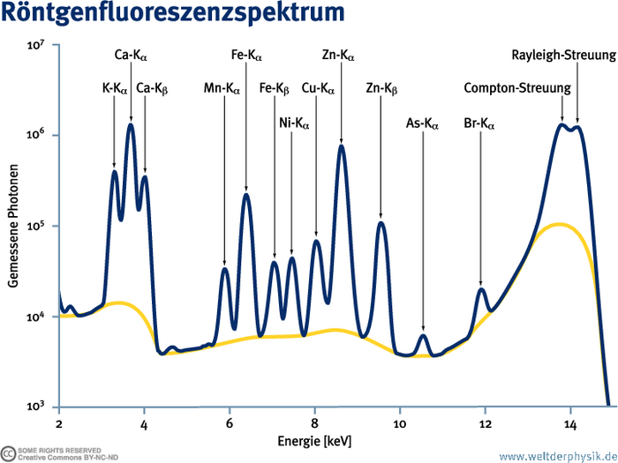

Wie in Abbildung 18 ersichtlich, lassen sich Brems- und charakteristische Strahlung klar unterscheiden. Im Folgenden wollen wir uns genauer damit beschäftigen, weshalb das Strahlungsspektrum (hier Molybdän Anode) in Abbildung 18 die gezeigte Funktion aufweist.

*Anmerkung: Es wird etwa 99 % der Energie in Wärme umgewandelt und lediglich 1 % in Röntgenstrahlung.*

**2.3.1.1 Bremsstrahlung**

Wenn geladene Teilchen **stark beschleunigt** werden (zB.: durch elektrische Felder) emittieren diese **Röntgenstrahlung** mit einem **kontinuierlichen Spektrum**. Wichtig ist hier darauf hinzuweisen, dass die Beschleunigung auch entgegen der Bewegungsrichtung erfolgen kann, was im Volksmund als **,,bremsen‘‘** bezeichnet wird. Die so entstehende Strahlung wird als Bremsstrahlung bezeichnet und weist ein kontinuierliches Spektrum auf. Weiters kann die **Beschleunigung** auch **normal zur Bewegungsrichtung** erfolgen (zB.: durch Magnetfelder, siehe Lorentzkraft) wodurch das Teilchen auf eine gebogene Flugbahn gezwungen wird und dabei ebenfalls **Röntgenstrahlung** mit einem kontinuierlichen Spektrum emittiert, wir sprechen von **Synchrotronstrahlung** (eigentlich eine Form der Bremsstrahlung). Dies tritt beispielsweise beim LHC (Large Hadron Collider) in Cern auf, weshalb dieser von einer dicken Schicht aus Blei umgeben ist.

Aber weshalb werden die Elektronen abgebremst, wenn sie auf einen Körper geschossen werden, und wie kommt es zu einem kontinuierlichen Spektrum?

Wenn die stark beschleunigten **Elektronen** in das Material eindringen **wechselwirken** sie mit den Atomen. Sowohl die positiv geladenen **Atomkerne** als auch die negativ geladenen **Hüllenelektronen** wechselwirken aufgrund der **Coulomb-Wechselwirkung** mit den in das Material eindringenden Elektronen. Dadurch werden die Elektronen von ihrer ehemaligen Flugbahn abgelenkt und dementsprechend abgebremst. Dabei **emittieren** sie **elektromagnetische Wellen** mit Energie im Röntgenbereich, siehe Abbildung 19.

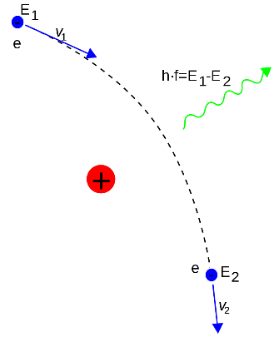

Abbildung 19, Ein Elektron wird von einem positiven Atomkern von seiner Flugbahn abgelenkt und dadurch gebremst

Im darauffolgenden Link wird dieser Vorgang in einem Applet veranschaulicht.

<https://www.leifiphysik.de/atomphysik/roentgen-strahlung/grundwissen/bremsstrahlung>

Da die **kinetische Energie der Elektronen in Photonen** umgewandelt wird gilt der folgende Zusammenhang.

Dementsprechend wird die kinetische Energie des Elektrons in mehrere Photonen **unterschiedlicher Energie** umgewandelt. Als **Grenzfall** lässt sich jedoch auch beobachten, dass die **gesamte kinetische Energie** eines Elektrons in ein **einziges Photon** mit einer gleich großen Energie umgewandelt wird, siehe folgende Formel.

Dadurch ergibt sich eine **minimale Wellenlänge** (maximale Energie), welche als **,,Grenzwellenlänge ‘‘** bezeichnet wird, siehe Abbildung 17 und 18. Da diese von der angelegten **Spannung abhängt**, sinkt die Grenzwellenlänge, wenn die Spannung erhöht wird (Erinnerung, je kleiner Wellenlänge, desto größer die Energie des Teilchens, siehe vorherige Formel), siehe Abbildung 20.

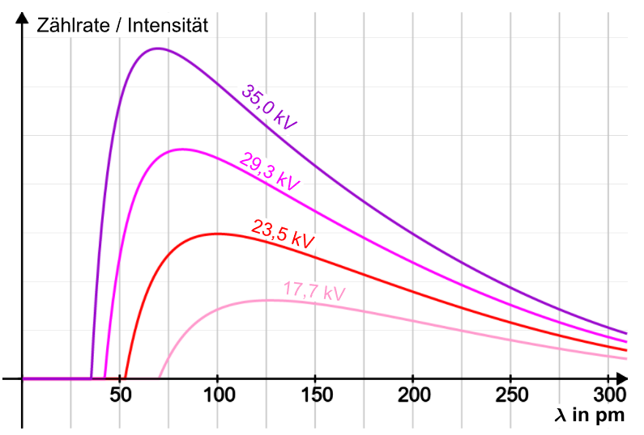

Abbildung 20, Abhängigkeit der Grenzwellenlänge von der angelegten Spannung

Wie in Abbildung 20 ersichtlich, sinkt die Grenzwellenlänge mit steigender Spannung.

Da es ein **wahrscheinlichkeitsbehaftetes Ereignis** ist, wie viele Photonen mit welcher Energie entstehen, wird ein **kontinuierliches Spektrum** (auch kontinuierliche Intensitätsverteilung genannt), mit verschiedenen Wellenlängen erhalten.

Dementsprechend zeichnet sich **Bremsstrahlung** durch eine **kontinuierliche Intensitätsverteilung**, welche sich über einen **großen Wellenlängenbereich** erstreckt, mit einer **kurzwelligen Kante** bei der Grenzwellenlänge aus.

Da wir nun wissen, weshalb Röntgenstrahlung mit einem kontinuierlichen Spektrum auftritt, wird es Zeit uns mit dem diskreten Spektrum (charakteristische Strahlung) auseinander zu setzen.

**2.3.1.2 Charakteristische Strahlung**

Wie der Name bereits sagt, ist die charakteristische Strahlung für **jedes Element einzigartig**. Daher kann diese beispielsweise für **Analysenzwecke** ausgenutzt werden. Aber weshalb zeigen Elemente eine charakteristische Strahlung? Dies lässt sich ansatzweise im **Bohrschen Atommodell** erklären. Im Bohrschen Atommodell kreisen die Elektronen auf konzentrischen Bahnen um den Atomkern. Diese Bahnen werden als Schalen bezeichnet. Diese werden von innen nach außen als **K-, L-, M-, N-, … -Schale** bezeichnet und nach außen hin immer größer. Weiters können diese auch durch Zahlen beschrieben werden, **n=1 (K-Schale), n=2 (M-Schale), n=3 (N-Schale)** usw. Hervorzuheben ist, dass die **Bindungsenergie der Elektronen abnimmt, desto weiter sie vom Atomkern entfernt sind!** In Abbildung 21 wird das Bohrsche Atommodell am Beispiel von Stickstoff gezeigt.

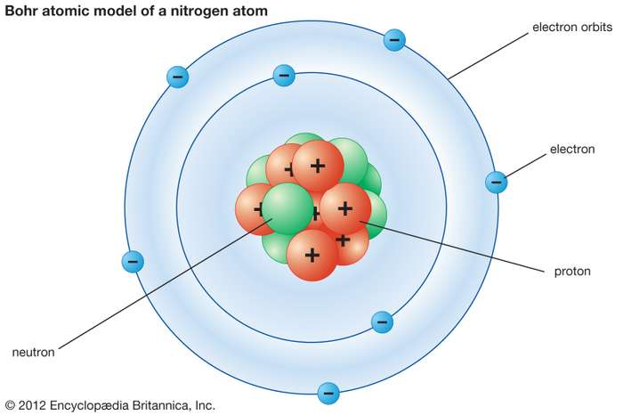

Abbildung 21, Bohrsches Atommodell von Stickstoff

Wenn nun **Elektronen** Energie zugeführt wird (zB.: durch Wärme) werden diese **angeregt**. Dabei nehmen die Elektronen einen energetisch **höheren Zustand** an (sie springen auf eine höhere gelegene Schale), und wechseln anschließend wieder zurück in den **Grundzustand**, siehe Abbildung 22.

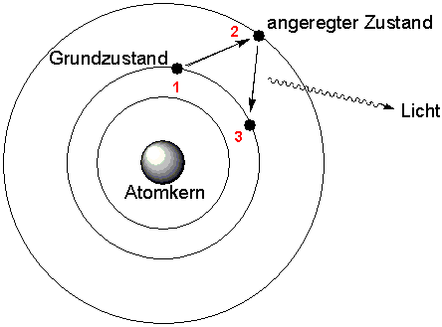

Abbildung 22, Lichtemission im Bohrschen - Atommodell

Dabei geben sie eine für den Schalenabstand **charakteristische Energie** ab. Diese Energie wird in Form eines Photons mit einer **charakteristischen Wellenlänge** abgestrahlt, wobei die Energie des Photons umso größer ist, je größer der **Schalenabstand** ist, und desto weiter **innen** sich das **Elektron** befunden hat (Die Bindungsenergie zwischen Atomkern und Elektron nimmt nach außen hin ab **E(n=1)>E(n=2)>E(n=3)** usw. siehe 1. Ionisierungsenergie der jeweiligen Hauptgruppe E(H)>E(Li)>E(Na)>E(K)…) siehe Abbildung 23.

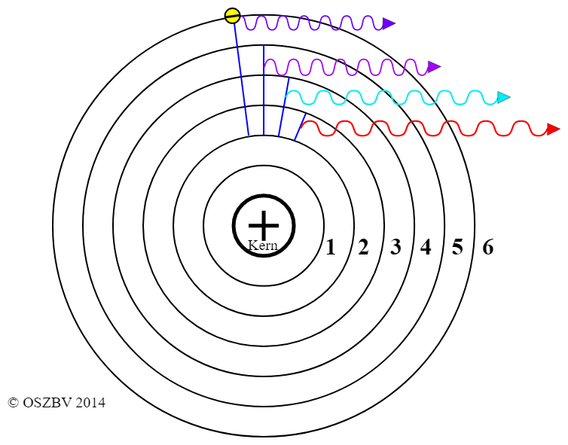

Abbildung 23, In Abhängigkeit des Schalenabstands werden charakteristische Wellenlängen emittiert

Dementsprechend wird, wenn ein Elektron auf einer sehr **kleinen Schale** angeregt wird, Strahlung mit einer **größeren Energie** emittiert, als wenn eines auf einer sehr **großen Schale** angeregt wird.

Da die **Elektronen**, welche auf die Anode auftreffen, sehr **große Energien** haben, können auch **Elektronen aus der innersten Schale** (K-Schale) angeregt oder sogar aus dem Atom geschlagen **(Ionisierung).** Das so entstehende Loch wird durch Elektronen, welche sich auf höheren Schalen befinden besetzt, wodurch eine **charakteristische Strahlung** emittiert wird, siehe Abbildung 24 und 25.

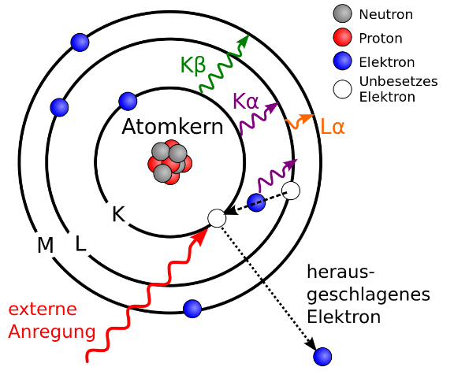

Abbildung 24, Ein Elektron der K-Schale wird aus seiner Schale geschlagen. Die Lücke wird anschließend durch ein Elektron auf einer energetisch höheren Schale gefüllt.

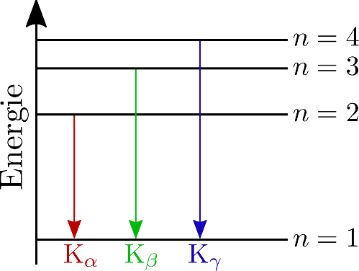

Abbildung 25, Je nachdem um welche Schale es sich hierbei handelt wird von Kα, Kβ oder Kγ gesprochen

Da hier eine wohldefinierte Energie als Photon frei wird, gibt es für **jeden Übergang** eine eigene Energie und damit eine **eigene Wellenlänge**. Weiters wird in Abbildung 25 gezeigt, weshalb der **Kβ Übergang** Strahlung mit einer **kleineren Wellenlänge** **als** der **Kα** Übergang emittiert (K, da das Loch in der K-Schale entsteht). Deswegen weist die Kβ-Strahlung in **Abbildung 18** eine kleinere Wellenlänge auf als die Kα – Strahlung.

Da wir nun die Grundlagen der Erzeugung von Röntgenstrahlung mittels Röntgenröhren kennen gelernt haben, wird es Zeit uns mit der Wechselwirkung von hochenergetischen Photonen und Materie zu beschäftigen.

**2.3.2 Wechselwirkung hochenergetischer Photonen und Materie – Comptoneffekt**

Wenn ein Teilchen an einem anderen gestreut wird, kann es, wie wir bereits gesehen haben, zur Ionisation kommen. Ein weiterer Effekt, der auftreten kann, ist der Compton-Effekt. Dieser wurde erstmals bei **Streuversuchen mit Elektronen** beobachtet, jedoch lässt er sich auch bei der Streuung von **Photonen** an anderen massebehafteten Teilchen beobachten, welche von uns von besonderem Interesse ist. Dieser Effekt lässt sich erst ab **Photonenenergien** von etwa **0,1 - 10 MeV** detektieren. Arthur Holly Compton erhielt für seine Arbeit 1927 den **Nobelpreis für Physik**.

Wenn ein **Photon** (oder ein anderes Teilchen) an einem massebehafteten Teilchen (zB.: Elektron) **gestreut** wird, wird ein Teil seiner **Energie** auf das andere Teilchen **übertragen** und das gestreute Photon weist eine geringere Energie auf (Wellenlänge des Photons steigt). Dieser Vorgang wird in Abbildung 26 und im darauffolgenden Link gezeigt.

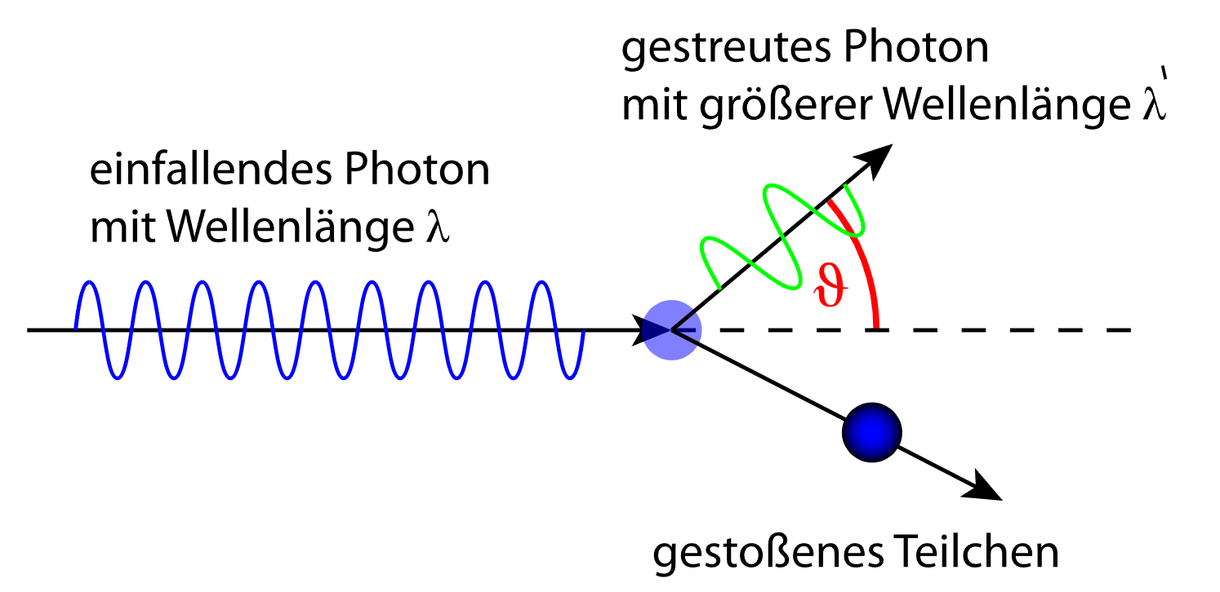

Abbildung 26, Compton-Effekt

<https://www.leifiphysik.de/quantenphysik/quantenobjekt-photon/grundwissen/compton-effekt>

Wir wollen uns mit diesem Phänomen aufgrund der mangelnden Zeit nicht näher beschäftigen, jedoch spielt dieses Experiment in der modernen Physik eine wichtige Rolle, da hier der **Teilchencharakter von Licht**, also von Photonen, gezeigt werden kann.

Im **klassischen Wellenmodell** sollte das Photon zu einer **Dipolschwingung des Elektrons** führen. Diese Dipolschwingung sollte die gleiche Frequenz wie das eingestrahlte Licht haben, und dementsprechend auch **Photonen** mit **derselben Wellenlänge** wie das einfallende Licht **emittieren**. Da es sich hier aber um einen **Stoßprozess** mit **Energie- und Impulserhaltung** handelt, lässt sich dieses Phänomen **nicht im Wellenmodell** **erklären!**

Generell wird dieser Bereich des elektromagnetischen Spektrums als sogenannte **Gammastrahlung** (γ-Strahlung) bezeichnet (Energien **ab etwa 0,1 MeV**). Aufgrund mangelnder Zeit wollen wir uns jedoch nicht näher mit anderen möglichen Effekten, welche mit dieser Strahlung in Verbindung stehen, beschäftigen. Jedoch sei erwähnt, dass zu diesen Effekten beispielsweise der **Zerfall von Atomkernen** sowie die Annihilation von Teilchen und Antiteilchen (siehe **Paarbildung**) gehören. Weiters kann diese Strahlung sogar zu Spaltung von Atomkernen führen (siehe **Photodesintegration**).

Da wir nun gesehen haben, dass **Photonen** sowohl Teilchen als auch **Welleneigenschaften** haben, wird es Zeit uns die Frage zu stellen, ob dies denn nur für Photonen gilt. Spannend ist diese Frage, da Photonen **masselose Teilchen** sind und die uns bekannte Materie jedoch aus **massebehafteten Teilchen** aufgebaut ist (Elektronen, Protonen und Neutronen). Dies bringt uns zu einem weiteren großen Physiker Namens ,,Louis de Broglie‘‘.

**2.4 De Broglies Materiewellen**

Wie wir oben bereits gesehen haben, schrieb **Einstein** für die Energie eines Photons:

Weiters konnte man damals schon aus den **Maxwell-Gleichungen** schlussfolgern, dass es auch einen Zusammenhang zwischen Impuls und Energie der Photonen gibt (Achtung: Photonen haben keine Masse, daher kann dieser Impuls nicht durch p=m*v geschrieben werden!).

Wenn die beiden Gleichungen über die **Energie gleichgesetzt** werden, erhält man:

Dementsprechend lässt sich ein mathematischer **Zusammenhang** zwischen **Wellenlänge und Impuls für Photonen** formulieren.

**De Broglie** versuchte nun 1924 dieses für Photonen geltende Konzept auch auf **massebehaftete Teilchen** zu erweitern. Dies gelang ihm im Rahmen seiner Dissertation und erhielt dafür **1929** den **Nobelpreis für Physik**.

Dementsprechend hat jedes massebehaftete Teilchen auch eine Wellenlänge! Daher gilt der **Teilchenwellendualismus** nicht nur für Photonen, sondern für **alle Teilchen**! Weiters lässt sich damit auch abschätzen, ob eine Problemstellung eher **quantenmechanisch oder klassisch** gelöst werden kann. **Je größer die Wellenlänge ist, desto eher muss quantenmechanisch gerechnet werden!**

Experimentell wurde dies durch **Beugungsexperimente** (zB.: Doppelspalt) mit massebehafteten Teilchen nachgewiesen (erst Elektronen, dann Neutronen, dann Helium- und Natriumatomen, dann mit Fullerenen (C60-Moleküle) und heutzutage sogar mit noch größeren Teilchen).

Nun noch eine Rechnung. Berechne die **Wellenlänge eines Elektrons**, welches in einem elektrischen Feld mit 75 kV beschleunigt wurde.

Etwa 20 % der Lichtgeschwindigkeit!

Eine der wichtigsten technischen Anwendungen dieses Prinzips stellt die **Elektronenmikroskopie** dar.

Abschließend wollen wir uns noch einen weiteren großen Physiker und dessen Arbeit etwas näher ansehen. Erwin Schrödingers Schrödingergleichung.

**2.5 Schrödingergleichung**

Leider fehlt es an Zeit, um die Grundlagen der Schrödingergleichung zu behandeln. Daher wollen wir uns nur mit deren Aussage beschäftigen. Es sei jedoch vorab erwähnt, dass die Schrödingergleichung eine **nichtrelativistische Gleichung zur Beschreibung massebehafteter** (siehe Gleichung) **Teilchen** ist, welche **keinen Spin berücksichtigt**. Sie wurde **1926** von Erwin Schrödinger (Österreicher) **aufgestellt**. Dieser erhielt dafür **1933** den **Nobelpreis für Physik**. **Heutzutage** gibt es jedoch bereits eine relativistische Version welche auch Spins berücksichtigt (siehe **Pauli-Gleichung (berücksichtigt Spin)** und **Dirac-Gleichung (berücksichtigt Spin und Relativismus)**).

Bei Schrödingergleichung handelt es sich um **keine Gleichung**, welche aus in den **naturbeobachtbaren** **Phänomenen** hergeleitet wird, wie beispielsweise die Gleichung für die **Geschwindigkeit**.

Bei der Gleichung für die Geschwindigkeit kann man messen, wie viel **Zeit** ein Objekt benötigt, um eine gewisse **Distanz** zurückzulegen und kann die Gleichung aufstellen. Die **Schrödingergleichung** wird im Gegensatz dazu **motiviert** (es handelt sich um keine Gleichung, die aus realen Messungen abgeleitet wurde).

Die **Idee** ist es, die **Energieerhaltung** (fundamentales Gesetz der Physik) **mit** dem **Teilchen-Wellendualismus** (De-Broglie zeigte, dass dieser auch für massebehaftete Teilchen wie Elektronen gilt) zu verbinden. Erwin Schrödinger gelang dies und erhielt die folgende Gleichung:

Ein Bild, das Text enthält.

Ohne diese genauer betrachten zu wollen, sehen wir, dass der **linke Teil** der Gleichung die Änderung einer Wellenfunktion ψ (hier als Teilchen (zB.: Elektron) zu verstehen, siehe De-Broglie) mit der **Zeit** beschreibt, und der **rechte Teil** in der Klammer die **Gesamtenergie** der Wellenfunktion ψ beschreibt (Ekin + EPot). Damit ist die Schrödingergleichung die **Bewegungsgleichung** (beschreibt räumliche und zeitliche Entwicklung eines Systems) der **Quantenmechanik**!

*Anmerkung: Interessierte können sich mit diesem Thema unter dem folgenden Link etwas genauer auseinandersetzen* [*https://de.universaldenker.org/lektionen/242*](https://de.universaldenker.org/lektionen/242)*.*

*Im nächsten Link wird die Lösung der SGL für das H-Atom kurz gezeigt:*

[*http://www.chemgapedia.de/vsengine/vlu/vsc/de/ch/15/thc/h_atom/tc009_hatom_schroedinger.vlu.html*](http://www.chemgapedia.de/vsengine/vlu/vsc/de/ch/15/thc/h_atom/tc009_hatom_schroedinger.vlu.html)

Wir wollen diese Gleichung hier nicht lösen, sondern uns nur ihre Aussage ansehen, wenn sie gelöst wird. Einer der größten Erfolge der modernen Physik war es, die Schrödingergleichung für das **Wasserstoffatom** zu lösen. Die Besonderheit im Wasserstoffatom liegt darin, dass es lediglich aus einem Atomkern und einem Elektron besteht. Dadurch handelt es sich um ein **Zweikörperproblem**, welches mathematisch leichter zu lösen ist als Mehrkörperprobleme.

Durch Lösen der Schrödingergleichung werden die sogenannten **Atomorbitale** erhalten. Diese Orbitale beschreiben, in welchem **Bereich** des Atoms das **Elektron** mit großer **Wahrscheinlichkeit** zu finden ist. Diese werden durch die folgende **Quantenzahlen** beschrieben, welche durch Lösen der Schrödingergleichung erhalten werden.

* **Hauptquantenzahl n:** Diese beschreibt die **Größe eines Orbitals** und nimmt nur ganzzahlige Werte an (**n=1, n=2, n=3,** **…**). Folglich beschreibt sie die **Energieniveaus des Elektrons** (nicht vergessen, wir sprechen lediglich über das H-Atom). Sie ist vergleichbar mit den nach außen hin größer werdenden Bahnen im Bohrschen Atommodell, jedoch muss die Idee der **Bahnen** in einer modernen Beschreibung von Atomen vollständig **aufgegeben** werden.
* **Nebenquantenzahl l:** Diese beschreibt die **Orbitalform** und kann Werte von **0 bis n-1** annehmen.
* **Magnetquantenzahl m:** Diese Beschreibt die **Orientierung der Orbitale im Raum** und kann Werte von **-l bis +l** annehmen.
* **Spinquantenzahl s:** Diese wurde erst **später hinzugefügt**, da sie in der Originalgleichung von Schrödinger nicht vorkommt. Sie beschreibt den **Spin von Elektronen** und kann die Werte  **und** annehmen. Der Vollständigkeit halber wird sie hier jedoch erwähnt.

Mit diesen vier Quantenzahlen lässt sich der **Zustand eines Elektrons** in einem Atom **eindeutig** **definieren**. Da wir hier jedoch die nicht relativistische Schrödingergleichung ohne Berücksichtigung von Spins betrachten wollen, wird in den folgenden Abbildungen 27 und 28 die Spinquantenzahl nicht angegeben.

Ein Bild, das Tisch enthält.

Abbildung 27, Berechnung der Neben- und Magnetquantenzahlen bei gegebener Hauptquantenzahl

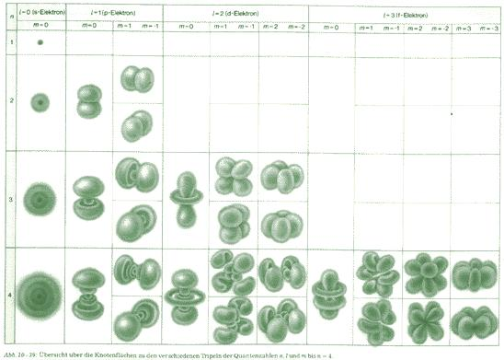

Abbildung 28, Form der Orbitale

Applet für Wellenfunktionen/Orbitale:

<http://www.falstad.com/qmatom/>

Wie in Abbildung 28 ersichtlich, ist das **Elektron in den grünen Orbitalwolken** zu finden.

Mit diesem Wissen können Phänomene wie die **elektrische Leitfähigkeit von Grafit**, die **Spektrallinien** verschiedener Elemente, sowie das Auftreten von **chemischen Bindungen** und noch vieles mehr erklärt werden!

*Anmerkung: Die Schrödingergleichung kann aufgrund mangelnder Rechenleistung unserer derzeitigen Computer nicht für große Atome berechnet werden (zB.: für Kohlenstoff). Weiters ist das Wasserstoffatom das einzige Atom für das die Schrödingergleichung überhaupt analytisch (ohne Näherungsverfahren) gelöst werden kann. Daher ist zu erwähnen, dass alle Beschreibungen höherer Atome mit Hilfe dieser Orbitale vermutlich nicht zu 100 % korrekt sind, jedoch trotzdem gute Ergebnisse liefern (zB.: Ausbildung von Einfach-, Doppel- und Dreifachbindungen).*

Am Ende dieses Kapitels ist noch zu erwähnen, dass das **Bohrsche Atommodell** ein paar **fundamentale Probleme** mit sich bringt.

Wie wir bereits gesehen haben, emittieren beschleunigte oder gebremste Teilchen Photonen. Daher sollten die um den Atomkern **kreisenden Elektronen Photonen** emittieren und dementsprechend binnen kürzester Zeit ihre gesamte Energie verloren haben. Das Bohrsche Atommodell baut darauf auf, dass die Elektronen aufgrund der **Coulomb-Wechselwirkung** vom Kern angezogen werden, jedoch aufgrund der **Zentrifugalkraft** auf ihrer **Kreisbahn** gehalten werden. Dementsprechend sollten sie bei Abstrahlung von Photonen **Energie verlieren** und in den Atomkern fallen (Zentrifugalkraft sollte abnehmen)! Es gibt noch weitere Probleme mit dem Modell, zB.: dass, wenn sich die **Elektronen** wirklich auf **Bahnen** befinden würden ihre Energie so groß wäre, dass das Atom **ionisieren** würde (siehe Heisenberg’sche Unbestimmtheitsrelation) jedoch wollen wir auf diese hier nicht weiter eingehen.

https://de.wikipedia.org/wiki/Photon

**Heisenbergsche Unbestimmtheit – Energie-Zeitunschärfe – Tunneleffekt?**

Photonen, die auf Materie treffen, können je nach Energiebereich unterschiedliche Prozesse auslösen. Im Folgenden sind für verschiedene Prozesse die Energiebereiche angegeben, in denen sie relevant sind:

* ab 0 eV: [Rayleigh-Streuung](https://de.wikipedia.org/wiki/Rayleigh-Streuung)
* unter 5 eV: [Anregung](https://de.wikipedia.org/wiki/Angeregter_Zustand) höherenergetischer Zustände von Elektronen, [photochemische Prozesse](https://de.wikipedia.org/wiki/Photochemie), keine [Ionisation](https://de.wikipedia.org/wiki/Ionisation)
* 5 eV bis 100 keV: [Photoeffekt](https://de.wikipedia.org/wiki/Photoelektrischer_Effekt),
* 50 keV bis 1 MeV: [Compton-Effekt](https://de.wikipedia.org/wiki/Compton-Effekt),
* 1,022 bis 6 MeV: [Paarbildung](https://de.wikipedia.org/wiki/Paarbildung_(Physik)) (unter gewissen Bedingungen auch durch direkte Photon-Photon-Wechselwirkung möglich),[[16]](https://de.wikipedia.org/wiki/Photon#cite_note-19)[[17]](https://de.wikipedia.org/wiki/Photon#cite_note-20)
* 2,18 bis 16 MeV: [Kernphotoeffekt](https://de.wikipedia.org/wiki/Kernphotoeffekt).
* Höhere Energien: [Photodesintegration](https://de.wikipedia.org/wiki/Kernphotoeffekt) von Atomkernen

Ebenfalls spielt die Photoionisation auch bei der Radiologie eine Rolle (nicht vergessen, ob es zur Photoionisation kommt, ist ein Wahrscheinlichkeitsphänomen, es können auch noch andere Wechselwirkungen zwischen Photonen und Atomen auftreten, zum Beispiel Reflexion. Photoionisation sollte möglichst verhindert werden, da so die DNA geschädigt werden kann, was zu Krebs führen kann).

**2.2.3.1 Radiologie**

Bei der Radiologie handelt es sich um ein bildgebendes Verfahren der Medizin, zu dem das klassische Röntgen zählt, siehe Abbildung 16.

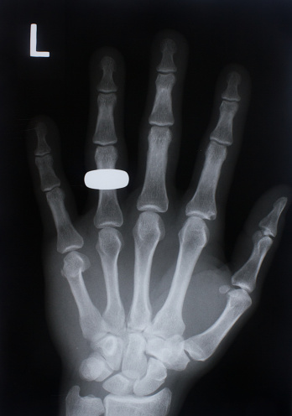

Abbildung 29, Röntgen einer linken menschlichen Hand mit einem Ring

In Abbildung 16 wird das Röntgen einer menschlichen Hand gezeigt. Dafür wird die Hand mit Röntgenstrahlung beleuchtet. Dabei werden die Photonen, welche nicht von den Atomen gestreut werden, auf einem sich hinter der Hand befindenden Röntgenfilm detektiert (je mehr Photonen detektiert werden, desto dunkler ist der Bereich). Wie in Abbildung 16 ersichtlich, werden jene Bestandteile, welche hohen Ordnungszahlen aufweisen (Knochen bestehen zum Beispiel aus Hydroxylapatit Ca5[(OH)(PO4)3, welcher eine hohe mittlere Ordnungszahl aufweist, während das restliche Gewebe Großteils aus H2O besteht, welches eine kleinere mittlere Ordnungszahl Z aufweist) weniger stark durchdrungen als jene, welche niedrige Ordnungszahlen aufweisen. Der Metallring in Abbildung 16 ist beispielsweise am hellsten, da die für Schmuck verwendeten Metalle deutlich höhere Ordnungszahlen besitzen.

Lambertbeer

**μ α Z4*λ3**

[**https://de.wikipedia.org/wiki/R%C3%B6ntgenstrahlung**](https://de.wikipedia.org/wiki/R%C3%B6ntgenstrahlung)

Krebsrisiko rührt von Photoionisation her. Beispielsweise ist das gesteigerte Krebsrisiko beim Röntgen auf die Photoionisation der Atome und Moleküle im bestrahlten Gewebe zurückzuführen. Bei der Bestrahlung können freie Elektronen/Ionen oder Radikale (Moleküle oder Atome mit mindesten einem ungepaarten Valenzelektron) entstehen, welche die DNA zerstören können und so eventuell zu Krebs führen.

Daher werden für die Abschirmung von Röntgenstrahlung (etwa 120 eV – 120 keV) Elemente mit großen Ordnungszahlen wie Blei verwendet (Bleischürze), anstatt von Elementen mit niedrigen Ordnungszahlen wie Eisen . Es sei hier erwähnt, dass die gute Abschirmung von Blei nicht nur von der gesteigerten Wahrscheinlichkeit der Photoionisation herrührt, sondern auch der Compton-Effekt und die Paarbildung (Erzeugung Teilchen und Antiteilchen) eine Rolle spielen. Wir werden uns den Compton-Effekt beim Kapitel 2.3.2 Wechselwirkung von hochenergetischer Strahlung und Materie genauer ansehen.

**2.4 Gammastrahlung**

**2.4 Bohr’sches Atommodell**

**2.5 Teilchenwellendualismus De Broglie**

**2.6 Schrödingers Atommodell**

**2.1 Atomphysik**

**2.1.1 Elektronen**

**2.1.2 Atomkerne**

**2.1.3 Teilchenphysik**

**2.2 Quantenmechanik**

**2.3 Relativitätstheorie**

**2.4 Astrophysik**

Big Bang

Gravitationspotential

Neutronenstern

Keplergesetze

Fusionsprozesse in Sonne